FORMATO
ACTA DE INICIO

CONTRATO No: | ORDEN DE COMPRA 119430
TIPO DE CONTRATO: | COMPRAVENTA
OBJETO: | ADQUISICION DE HORNOS MICROONDAS Y DISPENSADORES DE AGUA PARA EL BENEFICIO DE APRENDICES Y USUARIOS EN GENERAL DEL COMPLEJO TECNOLÓGICO AGROINDUSTRIAL PECUARIO Y TURÍSTICO DEL SERVICIO NACIONAL DE APRENDIZAJE SENA- MUNICIPIO DE APARTADÓ-ANTIOQUIA.
VALOR: | VEINTICUATRO MILLONES SETECIENTOS TREINTA Y TRES MIL OCHOCIENTOS TREINTA Y UN PESOS ($24.733.831,00)
CONTRATISTA: | TECNOPROCESOS S.A.S.
NIT.: | 900273006-1
REPRESENTANTE LEGAL: | JAVIER ENRIQUE ARIAS ROJAS
SUPERVISOR DESIGNADO: | HOOVER ALEXANDER QUINTERO AVALOS
PLAZO: | 25 DÍAS
LUGAR DE EJECUCIÓN: | El proponente seleccionado hará entrega de los bienes objeto del presente contrato en la sede principal del Complejo Tecnológico, Agroindustrial, Pecuario y Turístico, ubicado en Apartadó Antioquia, Kilómetro 1 salida a Turbo.
En la ciudad de Apartadó a los diez (10) días del mes de noviembre de 2023, entre los suscritos GUSTAVO ADOLFO CASTAÑO ESTRADA domiciliado en el municipio de Apartadó (Antioquia), identificado con documento de identificación No. 15.349.978, en calidad de Subdirector Encargado del COMPLEJO TECNOLOGICO AGROINDUSTRIAL, PECUARIO Y TURISTICO DEL SERVICIO NACIONAL DE APRENDIZAJE - SENA REGIONAL ANTIOQUIA, y HOOVER ALEXANDER QUINTERO AVALOS identificado con C.C. 1.045.499.047 en calidad de Supervisor, por el SENA, y por la otra parte TECNOPROCESOS S.A.S. identificado con NIT. 900273006-1 cuyo representante legal es el señor JAVIER ENRIQUE ARIAS ROJAS, identificado mediante C.C 79.992.904, hemos convenido suscribir el acta de inicio de la Orden de Compra 119430, bajo los términos que anteceden y los siguientes:

Número y fecha del registro presupuestal: 269823 del 10/11/2023

Fecha de aprobación de las garantías: 10/11/2023

Fecha de inicio: 10/11/2023

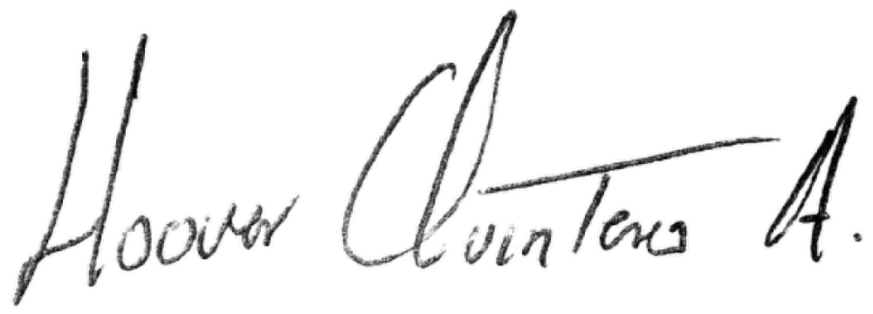
Fecha de Terminación: 04/12/2023.
Proyectó: Hoover Alexander Quintero Avalos, Supervisor contrato

